IPT-SFP 12SC1-1550-1310

Функции:
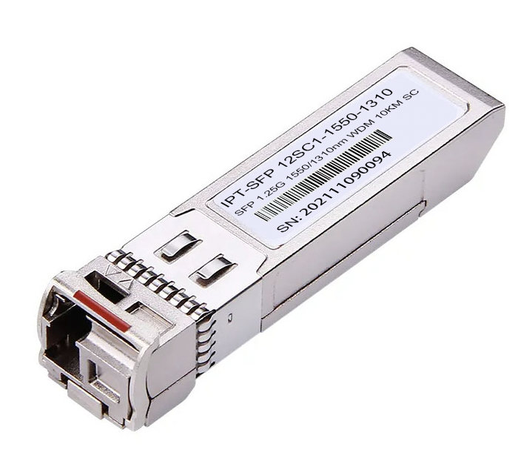
- До 1,25 Гбит/с
- Поддержка горячей замены
- Одно волокно LC/SC для двунаправленной передачи
- Длина волны(передающая) 1550нм
- Длина волны(принимающая) 1310нм
- Встроенные цифровые диагностические функции
- Тип волокна SMF, 9/125мкм
- Расстояние передачи данных 10км
- Питание +3.3В
- Диапазон температур: от 0°C до 70°C
- Низкий уровень электромагнитных помех, защита от электрического разряда
- Соответствие требованиям RoHS, отсутствия свинца

Описание:
Двунаправленный приемопередатчик IPT-SFP 12SC1-1550-1310 представляет собой высокопроизводительный и экономичный модуль, совместимый с интерфейсом LC/SC со встроенным WDM для двунаправленной последовательной оптической передачи данных. Этот модуль предназначен для одномодового одиночного волокна, работает на длине волны 1550/1310нм.
Секция передатчика включает в себя FP и микросхему драйвера с температурной компенсацией и схемой автоматического управления мощностью, что делает выходную мощность секции передатчика и коэффициент погашения стабильными при рабочей температуре.
Секция приемника включает в себя эффективный фотодиод InGaAs и трансимпеданс с АРУ для широкого динамического диапазона.

- Электрические характеристики
Параметр | Обозначение | Мин. | Среднее | Макс. | Единица измерения
Напряжение | Vcc | 3.0 | 3.3 | 3.6 | V
Ток | Icc |  |  | 170 | mA
Пусковой ток | I_{surge} |  |  | Icc+30 | mA
Максимальная мощность | P_{max} |  |  | 1.0 | mW
Transmitter/Передающая часть:
Входное дифференциальное сопротивление | R_{in} | 90 | 100 | 110 | 
Несимметричный ввод данных | V_{in PP} | 250 |  | 1200 | mVp-p
Напряжение отключения | V_{D} | Vcc-1.3 |  | Vcc | V
Напряжение включения | V_{EN} | Vee |  | Vee+ 0.8 | V
Время отключения | T_{dessert} |  |  | 10 | us
Receiver/Принимающая часть:
Несимметричный выход данных | Vout,pp | 300 |  | 800 | mv
Время нарастания выходных данных | t_{r} |  |  | 1300 | ps
Время спада вывода данных | t_{f} |  |  | 1300 | ps
Ошибка LOS | V_{losfault} | Vcc – 0.5 |  | V_{CC_host} | V
Норма LOS | V_{los norm} | V_{ee} |  | V_{ee}+0.5 | V
Отказ от источника питания | PSR | 100 |  |  | mVpp
Вклад детерминированного джиттера | RXΔDJ |  |  | 51.7 | ps
Общий вклад джиттера | RXΔTJ | 100 |  |  | ps

- Оптические параметры
Параметр | Обозначение | Мин. | Среднее | Макс. | Единица измерения
Transmitter/Передающая часть:
Длина волны | λ_{c} | 1530 | 1550 | 1570 | nm
Спектральная ширина | σ |  |  | 1 | nm
Оптическая выходная мощность | P_{out} | -9 |  | -3 | dBm
Оптическое время нарастания/спада | t_{r} / t_{f} |  |  | 160 | ps
Коэффициент вымирания | ER | 12 |  |  | dB
Вклад детерминированного джиттера | TXΔDJ |  |  | 56.5 | ps
Общий вклад джиттера | TXΔTJ |  |  | 119 | ps
Глаз-диаграммы | Соответствует спецификации IEEE 802.3
Шум относительной интенсивности | RIN |  |  | -120 | dB/Hz
Receiver/Принимающая часть
Длина волны | ● | 1290 | 1310 | 1330 | nm
Перегрузка приемника | P_{ol} |  |  | -1 | dBm
Чувствительность | Sen |  |  | -24 | dBm
Подтверждение RX_LOS | LOS _{A} | -36 |  |  | dBm
Отмена RX_LOS | LOS _{D} |  |  | -26 | dBm
Гистерезис RX_LOS | LOS _{H} | 0.5 |  |  | dB
Основные
Скорость передачи данных | BR |  | 1.25 |  | Gb/s
Частота битовых ошибок | BER |  |  | 10⁻¹²
Максимальная поддерживаемая длина канала на 9/125 мкм SMF@155M | LMAX |  | 10 |  | km
Общий системный бюджет | LB | 14 |  |  | dB

- Назначение контактов
Схема номеров и названий контактов блока разъемов главной платы
- Описание контактов
Номер | Имя | Назначение
1 | VeeT | Земля передатчика (общая с землей приемника)
2 | TX Fault | Индикация неисправности передатчика
3 | TX Disable | Отключение передатчика
4 | MOD-DEF2 | SDA последовательный сигнал передачи данных
5 | MOD-DEF1 | SCL последовательный синхронный сигнал
6 | MOD-DEF0 | Индикация наличия трансивера
7 | Rate Select | Не используется
8 | LOS | Потеря сигнала
9 | VeeR | Земля приемника (общая с землей передатчика)
10 | VeeR | Земля приемника (общая с землей передатчика)
11 | VeeR | Земля приемника (общая с землей передатчика)
12 | RD- | Инвертированный вывод полученных данных
13 | RD+ | Вывод полученных данных
14 | VeeR | Земля приемника (общая с землей передатчика)
15 | VccR | Питание приемника
16 | VccT | Питание передатчика
17 | VeeT | Земля передатчика (общая с землей приемника)
18 | TD+ | Вход для передачи данных
19 | TD- | Инвертированный вход для передачи данных
20 | VeeT | Земля передатчика (общая с землей приемника)

- Рекомендуемая схема:
Рекомендуемая схема хоста SFP 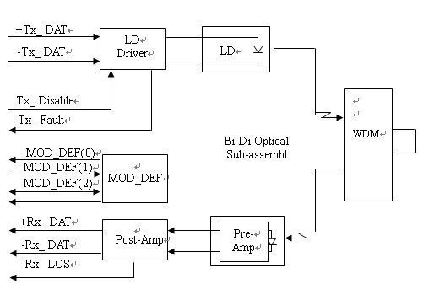
Блок-схема

- Структура:
